**Музыкально проект «Песни военных лет»**

**для подготовительной и старшей группы.**

**Вид проекта**:

информационно - творческий, музыкальный, групповой.

**Участники проекта**:

- воспитанники;

- воспитатели;

- родители;

- музыкальный руководитель:Мухаметгалеева Э.М.

**Возрастная группа:** дети подготовительной и старшей группы.

**Продолжительность проекта**:

Долгосрочный: 01.04.2024-08.05.2024.

**Актуальность проекта:**

В этом году наша страна отмечает 80- летие Победы в Великой Отечественной Войне. Сегодня, как никогда, важно воспитывать у детей патриотизм и любовь к своей Родине. Военная песня в годы войны имела огромную силу. Песня помогла выстоять народу и победить, она стала грозным оружием, не позволившим сломить дух советского народа. В самом начале войны, советскими композиторами были написаны множество песен, которые сразу «отправились на фронт». Песни ярко отражали события, которые происходили в стране, они призывали к подвигу, согревали душу. У каждой песни, появившиеся в годы войны, была своя история, свой путь и судьба.

**Цель:** Обогащение патриотических чувств у детей старшего дошкольного возраста, через военные песни.

**Задачи:**1. Познакомить с историей Великой Отечественной войны на примере песен военных лет.2. Развивать познавательную активность, творческие способности, музыкальное мышление, воображение.3. Воспитывать чувство сопереживания, гордости, причастности к подвигу народа.

**Предполагаемый результат:**

Дети глубже познакомятся с историей Великой Отечественной войны, с песнями военных лет. У детей повысится уровень творческой активности и познавательно-речевого развития. У детей проявится чувство гордости за свою страну.

**Содержание проекта:**

1. **Подготовительный этап:**

Подбор музыкального репертуара для слушания и исполнительства

Работа с методическим материалом

Составление конспектов занятий

Создание презентации.

Создание картотеки песен военных лет.

Разработка анкеты для родителей.

Разработка сценария праздничного мероприятия «День Победы»

1. **Основной этап:**

Беседы с детьми о празднике «День Победы».

Беседы о содержании, истории создания военных песен.

Слушание и пение песен:

1. Песня "Священная война" сл. В. Лебедев-Кумач муз. А.В. Александров
2. Песня «Вечер на Рейде» сл. А. Чуркин, муз. В.П. Соловьев-Седой
3. Песня «Катюша» сл. М. Исаковский, муз. М. Блантер
4. Песня «В землянке» сл. А. Сурков, муз. К. Листов
5. Песня «Дороги» сл. Л. Ошанин, муз. А. Новиков
6. Песня «Смуглянка» сл. Я. Шведов, муз. А.Новиков

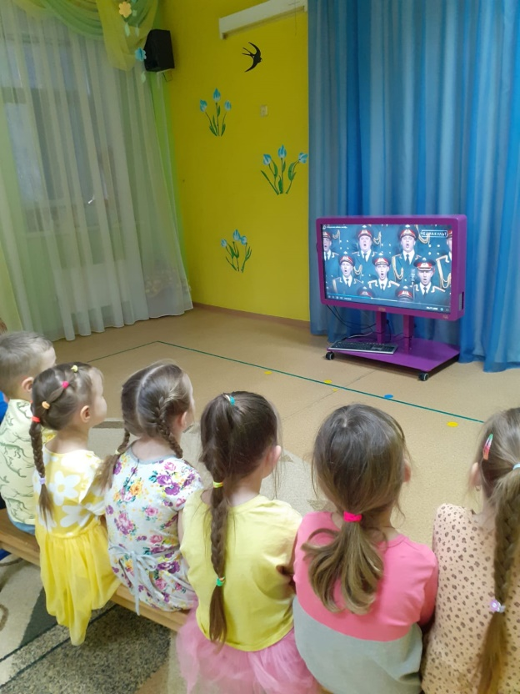 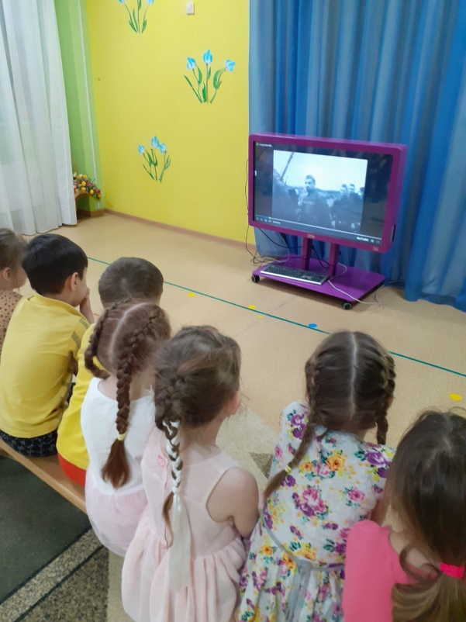

Проведение музыкальной викторины «Узнай песню»

1. **Заключительный этап**

Проведение праздника, посвященного 80-летию Победы в Великой Отечественной войне.

**Литература:**

1.Бирюков Ю.Е. Всегда на страже: Рассказы о песнях. – М., 1988.

2.Друзья однополчане: О песнях, рожденных войной/ Сост. А.Е. Луковников. – М., 1975.

3.Жарковский Е. Люди и песни: Песня в строю. – М., 1978.

4.Лебедев П. В боях за Советскую Родину. Песни Великой Отечественной войны.– М., 1979.

5.Утесов Л. Желанные гости бойцов // Музы вели в бой: Деятели литературы и искусства в годы Великой Отечественной войны / Сост. Красильщиков. – М., 1985.

**Приложение 1**

***Анкета*** ***для родителей***

***Уважаемые родители! В рамках музыкального проекта «Песни военных лет», предлагаю Вам заполнить анкету.***

***Вы можете заполнить анкету совместно с ребенком.***

***Благодарю Вас. Эльмира Маратовна, музыкальный руководитель.***

1. В вашем доме звучат песни военных лет?

      Да         Нет          Не знаю          Затрудняюсь ответить

2. Знаете ли Вы историю военных песен и рассказываете ли её детям?

Да         Нет          Не знаю          Затрудняюсь ответить

3. Какие песни военных лет знаете Вы?

_______________________________________________________________________________________________________________­­­­­­­­­

_________________________________________________________

5. Какая песня дала прозвище боевым машинам реактивной артиллерии?

_________________________________________________________

6.Кому писал письмо солдат в песне «В землянке»?

_________________________________________________________

7. Название песни, первыми строчками которой являются «Вставай, страна огромная»?

_________________________________________________________

8. В каком фильме звучит песня «Смуглянка»?

9. Вставьте пропущенное слово:

Бьется в тесной печурке огонь,  
На поленьях смола, как слеза,  
И поет мне в землянке ……………………

Про улыбку твою и глаза.

10. Как Вы считаете, нужно ли учить с детьми патриотические песни и песни о войне, почему?_____________________________________

__________________________________________________________________11. Какие совместные мероприятия вы проводите дома, направленные на патриотическое воспитание ребенка? _____________________________________________________________________________________________________________________

**Приложение 2**

**Сценарий праздника «День Победы» для старшей и подготовительной группы 2024-2025гг.**

**Цель:** Формировать у детей патриотические чувства, гордость за страну.

**Задачи:**

1. Вызвать интерес к истории нашей Родины. Продолжать знакомить с праздником 9 мая.

2. Обучать выразительному исполнению песен, танцев и стихов на военную тематику.

3. Воспитывать нравственно-патриотические качества детей посредством музыкально-эстетического воспитания.

**Номера:**

1. Песня «День Победы – слово дорогое» муз. Е. Обуховой
2. Оркестр муз. В. Беккер «Радость Победы»
3. **Инсценировка**«На привале»
4. Песня «Катюша» (Все группы)
5. Танец « Вальс Победы»
6. Танец «Морячки»
7. Песня Знамя Победы сл. Т. Карпова, муз. И.Н. Нужины

**Ход праздника:**

*Под песню «День Победы » (музыка  Д. Тухманова, слова Харитонова.), дети входят в зал маршем.*

**Ведущий 1:**

Здравствуйте, ребята. Вот и наступил долгожданный День Победы – светлый и радостный праздник – 9 Мая! 80 лет тому назад наша страна одержала великую победу над врагом. Мы с благодарностью вспоминаем наших воинов, защитников, отстоявших мир.

**Ведущий 2:**

         Мы сегодня отмечаем

         Светлый праздник всей страны.

         Помнить люди эту дату

         Обязательно должны!

**Ребёнок:** Когда приходит День Победы

                 Цветут сады, цветут поля.

                 Когда приходит День Победы

                 Весною дышит вся земля!

**Ребёнок:** Когда приходит День Победы

                 То раньше солнышко встает.

                 И, как одна семья большая

                 Идет в колоннах наш народ!

**Ребёнок:** Когда приходит День Победы

                  Звучат и музыка и смех.

                   И, поздравленья принимая

                   Мы поздравляем всех!

**Песня «День Победы – слово дорогое» муз. Е. Обуховой**

**Ребёнок:** В цветы все улицы одеты,

И песни звонкие слышны,

Мы отмечаем День Победы,

Счастливый, светлый день весны!

**Оркестр муз. В. Беккер «Радость Победы»**

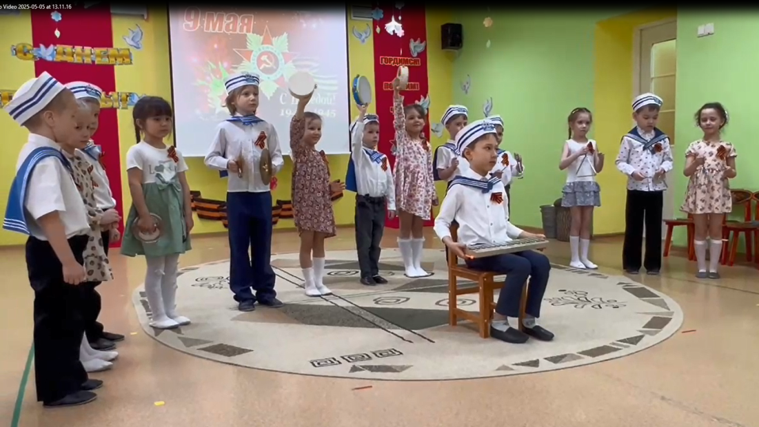

**Ребёнок 1:** Здесь, в дремучей чаще, в сердце леса,

Землю изувечила война.

Но истлело ржавое железо,

Темная воронка чуть видна.

**Ребёнок 2:** Вся позаросла травою нежной,

Старый дуб раскинул корни в ней,

И уютно, мирно, безмятежно

Белый гриб уселся меж корней.

**Ребёнок 3:** Ель широкополая над краем

Прикрывает трещины земли.

Всюду, всюду, всюду - нет числа им

Незабудки нежно расцвели.

**Ребёнок 4:** Нет, мы не забыли, не забудем,

Даже в этом полдне голубом,

Сколько бед приносят войны людям!

Что земля цветет не ради бомб!

**Ведущий 1:** Трудные были те времена, нелегко приходилось нашим солдатам.

**Инсценировка «На привале»**

**Г.И. :** Вечерами у землянки коротали вечерок

Те, кто утром с пулеметом, с автоматом был в бою.

И на отдыхе солдаты песню тихую поют.

***Дети располагаются полукругом***

**Звучит песня «Эх, дороги»**

**Кашевар *(варит суп):***

На войне, в быту суровом,

В трудной жизни боевой

Лучше нет простой, здоровой,

Доброй пищи фронтовой.

**1 солдат: *(Медсестра перевязывает рану. Обращается к кашевару)***

Дельный, что и говорить,

Был старик тот самый,

Что придумал суп варить

На колесах прямо

**2 солдат:**

Слышь, подкинь еще одну

Ложечку такую.

Я вторую, брат, войну

На веку воюю.

Оцени, добавь чуток!

**Кашевар:**

Ничего себе едок!

Парень башковитый.

Вам бы, знаете, на флот

С вашим аппетитом!

**2 солдат:**

Ну, спасибо. Я как раз

Не бывал на флоте.

Мне бы лучше вроде вас

Поваром в пехоте.

**Кашевар:**

Сразу видно, что вояка,

К кухне- с места,

С места- в бой.

Он и ест, и пьет со смаком

На позиции любой.

**3 солдат *(оглядывается):***

У кого гармонь, ребята?

**4 солдат (*Медсестра перевязывает рану)*:**Вот она, сыграть не вред!

**3 солдат:** Я сыграю.

Чья гармошка?

**4 солдат:**Чья была, того, брат, нет!

**3 солдат:** Это я понять умею

За вторую, брат, войну

И ранения имею,

И контузию одну

**4 солдат:***(протягивает гармонь)*

На, возьми, боец, трехрядку

Ты же, видно, гармонист.

Для начала по порядку

Кинь-ка пальцы сверху вниз!

**Звучит песня «В землянке»**

**5 солдат: (*Медсестра перевязывает рану)***

От гармошки этой старой,

Что осталась сиротой,

Как- то вдруг теплее стало

На дороге фронтовой!

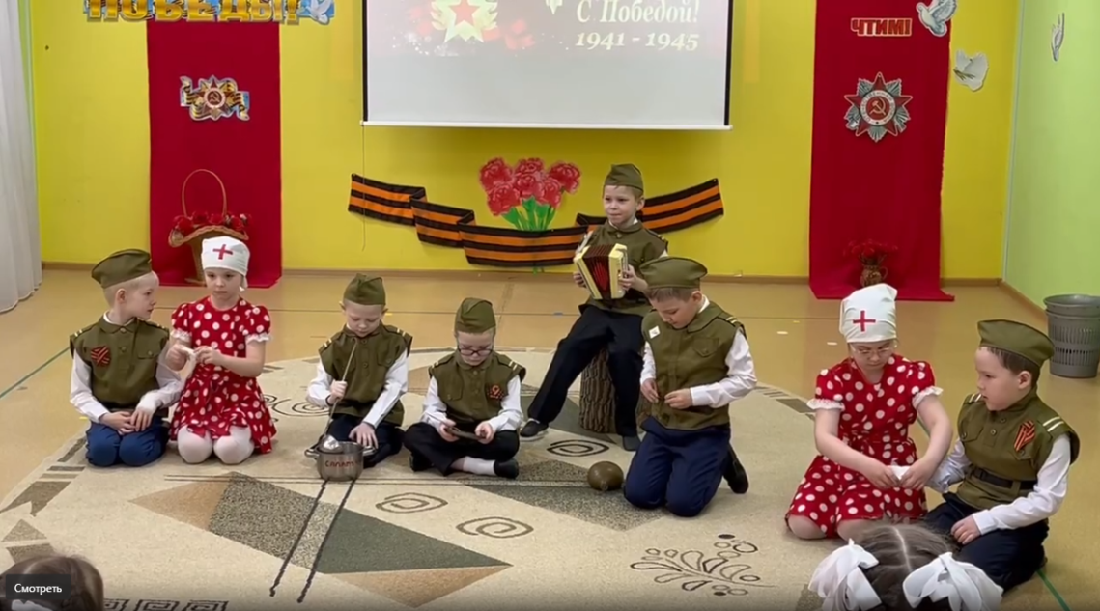

***Поклон, садятся.***

**Ведущий 2:**  
Песни военных лет – это песни, с которыми не расставались солдаты на нелегких фронтовых дорогах. Эти песни помогли им жить, верить в победу.  И песня которую мы сейчас исполним прошла с солдатами по всем тропам войны. И до сих пор мы поем ее все вместе, радостно и счастливо.

**Ребенок:** Раньше эту песню

В окопах напевали.

И в честь нее оружие назвали.

Знают эту песню и Миша, и Танюша,

Давайте-ка споем любимую «Катюшу»!

**Песня «Катюша» (Все группы)**

**Ведущий**: Чтобы победить врага, солдатом нужна смелость, отвага, мужество, ловкость.

У нас тоже растут смелые и ловкие мальчишки. И сейчас мы в этом убедимся.

**2 Эстафеты**

**Ведущий 1:** В чем же секрет нашей победы? А никакого секрета нет, просто мы любим свою Родину, как родную мать!

**Танец «Морячки» старш.гр**

***(на музыку группа «Барбарики» Песня «Солдатики»)***

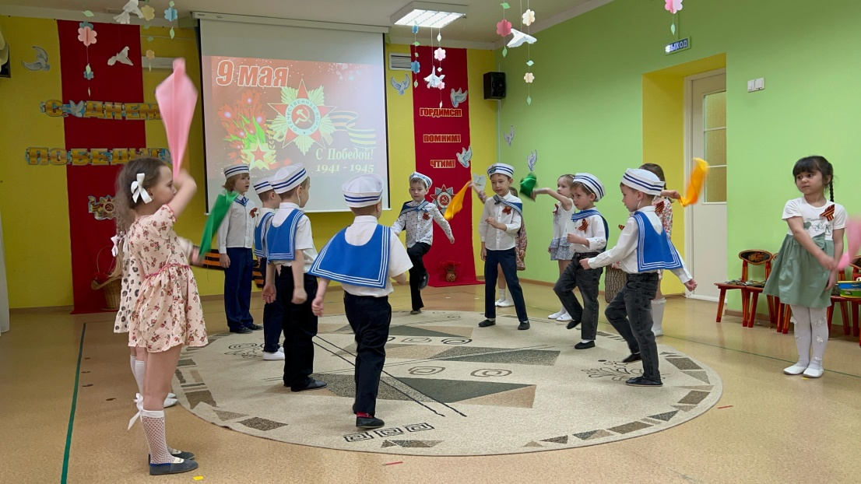

**Танец « Вальс Победы» подг.гр**

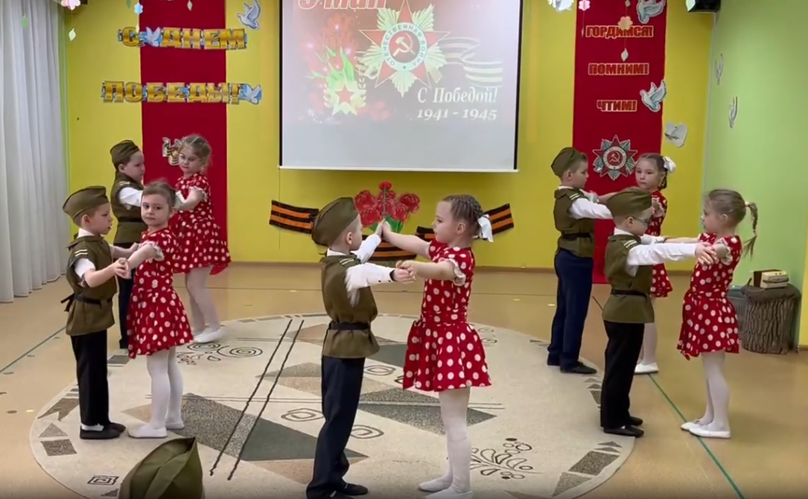

**Слайды**

**Ведущий 2:** Чтобы сохранить память о героях войны, в городах и поселках  
установлены памятники, и мы сейчас посмотрим некоторые из них.

1. Памятник «Рабочий и солдат» Символ единства фронта и тыла:  рабочий в образе кузнеца передаёт солдату символический меч, оружие Победы.
2. Памятник маршалу Г.К. Жукову г. Екатеринбург. Выдающийся полководец времен Великой Отечественной войны, герой Советского Союза. Изображен Жуков в парадном мундире на вздыбленном коне. На груди маршала размещены ордена и медали.
3. Памятник солдатам Великой Отечественной войны г. Березовский
4. Монумент «Родина – мать зовет» Мамаев курган. Когда то на Мамаево Кургане шли ожесточенные бои. Женщина воплощает в себе образ Родины, которая призывает своих сыновей сразиться с врагом.
5. Монумент «Воин - освободитель» г. Берлин. Это бронзовая фигура советского солдата. В одной руке солдат держит опущенный меч, а другой поддерживает спасённую им немецкую девочку**. Монумент является символом** победы советского народа в Великой Отечественной войне.
6. У Кремлевской стены в столице нашей Родины городе - герое Москве у могилы Неизвестного солдата горит Вечный огонь. Это — огонь нашей памяти, символ того, что мы помним о тех событиях.
7. А это еще один важный символ – Знамя Победы!

**Песня Знамя Победы сл. Т. Карпова, муз. И.Н. Нужины**

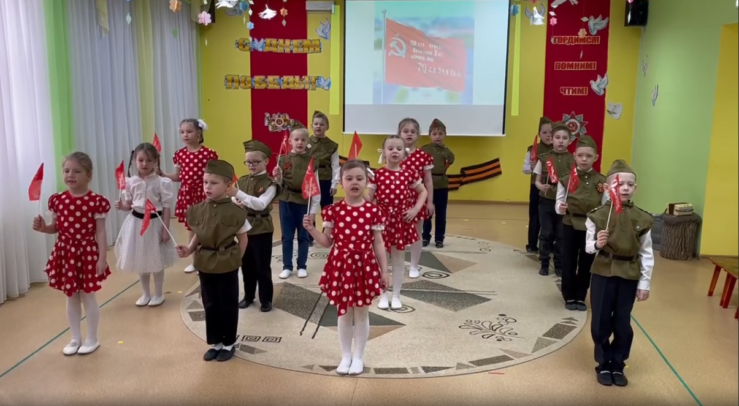

**Ребенок:** Пусть гремит салют Победы,

Этом светом мир согрет,

Поздравляем наших дедов,

Шлем огромный им привет!

**Ведущий 2:** Дню Победы Слава!

**Дети:** Слава!

**Ведущий 2:** Ветеранам Слава!

**Дети:** Слава!

**Ведущий 2:** Счастью, миру на земле Слава!

**Дети:** Слава!